|  |  |  |
| --- | --- | --- |
| Materialien/Kompetenz  **Gestalten eines Brettspiels für Ihren Lieblingsmenschen.** |  | **Farbtechnik**  **F3.01.01** |
| Teilkompetenz:   * Ich kann Vor- und Nachteile von Untergründen nennen. * *Ich kann mit dem vorhandenen Material sorgfältig umgehen. (Verantwortungsbewusstsein LFS1)* * Ich kann den Untergrund vorbereiten. * *Ich kann eine Situation einordnen. (Arbeitsweise LFS1)* * Ich kann den Spielplan übertragen. * Ich kann Schabloniertechniken anwenden. * *Ich kann erkennen, was ich brauche, um gut zu arbeiten. (Verantwortungsbewusstsein LFS1)* * Ich kann meine Arbeitsschritte planen. | |  | | --- | | LernPROJEKT | | **LernTHEMA** | | LernSCHRITT | |

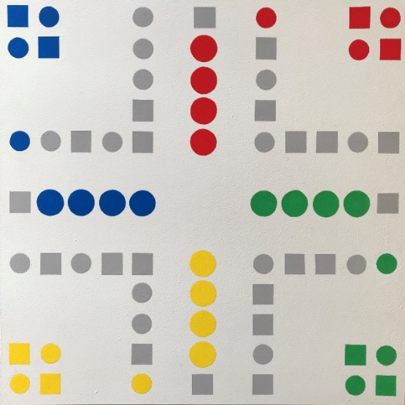

**So ein Brettspiel soll ich herstellen ??  
Puhh…**



**Aufgabe:**

Im Unterricht Farbtechnik werden Sie ein Spielbrett für Ihren Lieblingsmenschen anfertigen.

Um das Spiel in der Praxis herzustellen, sollten Sie den Ablauf der einzelnen Arbeitsschritte kennen.

Die Überschriften und die Wörter finden Sie auf dem Einlegeblatt.

Planen Sie Ihre einzelnen Arbeitsschritte in der Theorie.

* Schneiden Sie die Überschriften aus und kleben Sie diese in der richtigen Reihenfolge ein.
* Benutzen Sie die Wörter aus der „Wortbox“, um die Lückentexte zu vervollständigen.

Schriftlicher Teil für die offene Lernzeit geeignet

Fertigen Sie im Anschluss das Spielbrett mit den bereitgestellten Materialen an.

Überprüfen Sie sich nach der Umsetzung, anhand der Selbstreflexion.

Falls Sie hierbei Unterstützung benötigen, arbeiten Sie die einzelnen Lernschritte ab.

1. 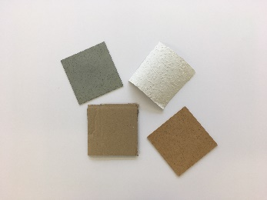\_\_\_\_\_\_\_\_\_\_\_\_\_\_\_\_\_\_\_\_\_\_\_\_\_\_\_\_\_\_\_\_\_\_\_\_\_\_\_\_\_\_\_\_\_\_\_\_\_\_\_\_\_\_\_

\_\_\_\_\_\_\_\_\_\_\_\_\_ist ein dickeres Papier.

\_\_\_\_\_\_\_\_\_\_\_\_\_\_können aus unterschiedlichen Materialien wie Glas-, Kunststoff-, und Textilfasern sowie aus Papier bestehen.

\_\_\_\_\_\_\_\_\_\_\_ kann sich glatt und rau anfühlen.

\_\_\_\_\_\_\_\_\_\_\_\_ ist schwer. Es fühlt sich kalt an. Die Oberfläche ist eher glatt. Beim Anfassen bekommt man fettige Finger.

1. 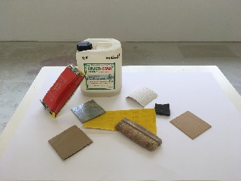\_\_\_\_\_\_\_\_\_\_\_\_\_\_\_\_\_\_\_\_\_\_\_\_\_\_\_\_\_\_\_\_\_\_\_\_\_\_\_\_\_\_\_\_\_\_\_\_\_\_\_\_\_\_\_

Karton oder Tapeten werden \_\_\_\_\_\_\_\_\_\_\_\_ beschichtet.

Bei hochstehenden Fasern, Vergrauung oder Abplatzungen

muss man das Holz \_\_\_\_\_\_\_\_\_\_\_\_\_\_.

Ist das Metall \_\_\_\_\_\_\_\_\_\_\_ oder verunreinigt, dann fühlt es sich oft schmierig an. In diesem Fall muss man es reinigen.

Bei Rost oder Abplatzungen der Beschichtung muss man den

Untergrund \_\_\_\_\_\_\_\_\_\_\_\_\_.

1. \_\_\_\_\_\_\_\_\_\_\_\_\_\_\_\_\_\_\_\_\_\_\_\_\_\_\_\_\_\_\_\_\_\_\_\_\_\_\_\_\_\_\_\_\_\_\_\_\_\_\_\_\_\_\_

Welchen Untergrund haben Sie gewählt?

Warum haben Sie diesen Untergrund gewählt?

\_\_\_\_\_\_\_\_\_\_\_\_\_\_\_\_\_\_\_\_\_\_\_\_\_\_\_\_\_\_\_\_\_\_\_\_\_\_\_\_\_\_\_\_\_\_\_\_\_\_\_\_\_

1. 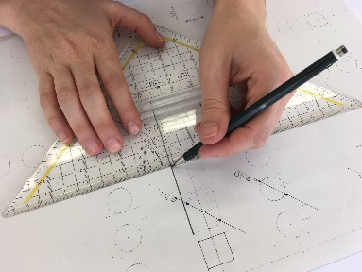\_\_\_\_\_\_\_\_\_\_\_\_\_\_\_\_\_\_\_\_\_\_\_\_\_\_\_\_\_\_\_\_\_\_\_\_\_\_\_\_\_\_\_\_\_\_\_\_\_\_\_\_\_\_\_

Der Spielplan wird mit einem \_\_\_\_\_\_\_\_\_\_\_\_\_\_\_\_ und Bleistift vervollständigt.

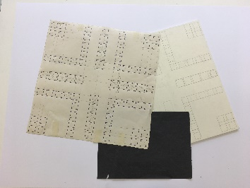

1. \_\_\_\_\_\_\_\_\_\_\_\_\_\_\_\_\_\_\_\_\_\_\_\_\_\_\_\_\_\_\_\_\_\_\_\_\_\_\_\_\_\_\_\_\_\_\_\_\_\_\_\_\_\_\_

Der Spielplan wird mit \_\_\_\_\_\_\_\_\_\_\_\_\_\_\_\_\_\_ auf den vorbereiteten Untergrund übertragen. Hierbei zeichnet man den Spielplan mit dem Geodreieck und dem Bleistift nach.

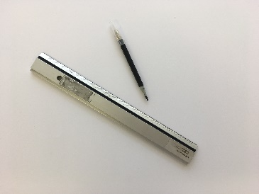

1. \_\_\_\_\_\_\_\_\_\_\_\_\_\_\_\_\_\_\_\_\_\_\_\_\_\_\_\_\_\_\_\_\_\_\_\_\_\_\_\_\_\_\_\_\_\_\_\_\_\_\_\_\_\_\_

Die Spielfelder werden mit dem \_\_\_\_\_\_\_\_\_\_\_\_\_\_\_\_\_\_\_\_\_\_\_\_ und Schneidelineal ausgeschnitten.

1. 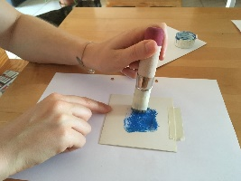\_\_\_\_\_\_\_\_\_\_\_\_\_\_\_\_\_\_\_\_\_\_\_\_\_\_\_\_\_\_\_\_\_\_\_\_\_\_\_\_\_\_\_\_\_\_\_\_\_\_\_\_\_\_\_

Die Spielfelder werden unter Einhaltung der

\_\_\_\_\_\_\_\_\_\_\_\_\_\_\_\_\_\_\_\_\_\_\_\_\_\_ beschichtet.

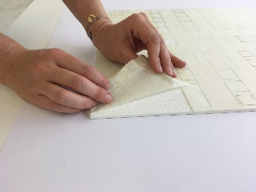

1. \_\_\_\_\_\_\_\_\_\_\_\_\_\_\_\_\_\_\_\_\_\_\_\_\_\_\_\_\_\_\_\_\_\_\_\_\_\_\_\_\_\_\_\_\_\_\_\_\_\_\_\_\_\_\_

Die Folie wird nach der \_\_\_\_\_\_\_\_\_\_\_\_\_\_\_\_\_\_\_\_ entfernt.

1. 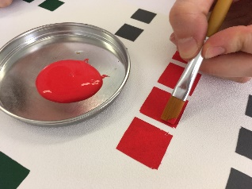\_\_\_\_\_\_\_\_\_\_\_\_\_\_\_\_\_\_\_\_\_\_\_\_\_\_\_\_\_\_\_\_\_\_\_\_\_\_\_\_\_\_\_\_\_\_\_\_\_\_\_\_\_\_\_

\_\_\_\_\_\_\_\_\_\_\_\_\_\_\_\_\_\_\_\_\_\_\_\_\_\_\_ mit einem feinen Pinsel.

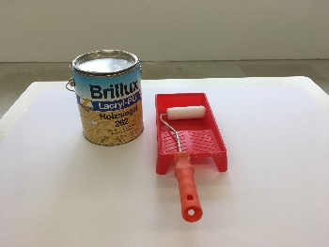

1. \_\_\_\_\_\_\_\_\_\_\_\_\_\_\_\_\_\_\_\_\_\_\_\_\_\_\_\_\_\_\_\_\_\_\_\_\_\_\_\_\_\_\_\_\_\_\_\_\_\_\_\_\_\_\_

Der Schutzlack wird mit der \_\_\_\_\_\_\_\_\_\_\_\_\_\_\_\_\_\_\_\_\_\_\_\_\_\_\_ aufgebracht.

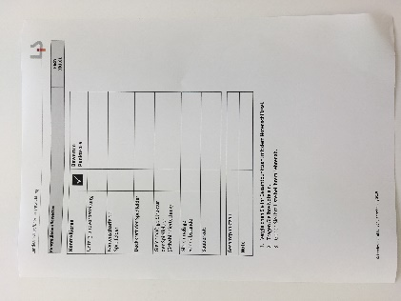

1. \_\_\_\_\_\_\_\_\_\_\_\_\_\_\_\_\_\_\_\_\_\_\_\_\_\_\_\_\_\_\_\_\_\_\_\_\_\_\_\_\_\_\_\_\_\_\_\_\_\_\_\_\_\_\_

Kontrollieren der Arbeit anhand der \_\_\_\_\_\_\_\_\_\_\_\_\_\_\_\_\_\_\_\_\_\_\_\_\_\_\_ \_\_\_\_\_\_\_ Liste.

## **Selbstreflexion**

|  |  |  |  |
| --- | --- | --- | --- |
| **Reflexionsfragen** | 11-6 Smiley_unzufrieden_rot | 11-4 Smiley_OK_gelb | 11-2 Smiley_zufrieden_grün |
| Ich kann Vor- und Nachteile von Untergründen nennen. |  |  |  |
| *Ich kann mit dem vorhandenen Material sorgfältig umgehen. (Verantwortungsbewusstsein LFS1)* |  |  |  |
| Ich kann den Untergrund vorbereiten. |  |  |  |
| *Ich kann eine Situation einordnen. (Arbeitsweise LFS1)* |  |  |  |
| Ich kann den Spielplan übertragen. |  |  |  |
| Ich kann Schabloniertechniken anwenden. |  |  |  |
| *Ich kann erkennen, was ich brauche, um gut zu arbeiten. (Verantwortungsbewusstsein LFS1)* |  |  |  |
| Ich kann meine Arbeitsschritte planen. |  |  |  |

Wie zufrieden bin ich mit meiner Arbeit an der Lernaufgabe?

(1 – nicht zufrieden und 10 – sehr zufrieden)

**1**\_\_\_\_\_\_\_\_\_\_\_\_\_\_\_\_\_\_\_\_\_\_\_\_\_\_\_\_\_\_\_\_\_**5**\_\_\_\_\_\_\_\_\_\_\_\_\_\_\_\_\_\_\_\_\_\_\_\_\_\_\_\_\_\_\_\_\_**10**

|  |  |  |
| --- | --- | --- |
| **Ich habe …** | |  |
|  | meinen Lernschritt im Ordner eingeheftet. | |
|  | den Arbeitsauftrag erledigt und das entsprechende Feld in der Lernwegeliste markiert. | |

|  |  |
| --- | --- |
| Einlegeblatt – Überschriften zum Ausschneiden / Wörter in der „Wortbox“ | **Farbtechnik**  **F3.01.01** |

Auswahl entscheiden

Untergründe erkennen

Folie entfernen

Spielfelder ausschneiden

Spielplan übertragen

Untergründe vorbereiten

Spielfelder beschichten

Ausbesserungen

Spielplan vervollständigen

Schutzlack aufbringen

Kontrollieren/Bewerten

„**Wortbox“ für den Lückentext:**

Ausbesserungen

Schaumstoffwalze

Schablonierregeln

fettig

Karton

Holz

schleifen

Tapeten

Trocknung

direkt

schleifen

Metall

„Kontrollieren/Bewerten“

Schneidemesser

Pauspapier

Geodreieck

|  |  |  |
| --- | --- | --- |
| Kompetenz:  **Gestalten eines Brettspiels für Ihren Lieblingsmenschen.** |  | **Farbtechnik**  F3.01.01 |

|  |
| --- |
| Lösung |



1. Untergründe erkennen.



Karton ist ein dickeres Papier.

Tapeten sind unterschiedlich **schwer**. Es gibt **glatte** und **raue** Tapeten.

Holz saugt **Wasser**. Es kann sich **rau** und **glatt** anfühlen.

Metall ist **schwer**. Es fühlt sich **kalt** an.

Beim Anfassen bekommt man **fettige** Finger.

1. Untergründe vorbereiten.



Karton oder Tapeten werden **direkt** beschichtet.

Holz:

Bei hochstehenden Fasern, Vergrauung oder Abplatzungen muss man das Holz **schleifen**.

Metall:

Ist das Metall fettig oder verunreinigt, dann muss man es reinigen.

Bei Rost oder Abplatzungen muss man es **schleifen**.

1. Auswahl entscheiden.



1. Spielplan vervollständigen

Der Spielplan wird mit einem Geodreieck und Bleistift vervollständigt.

1. Spielplan übetragen

Der Spielplan wird mit **Pauspapier** auf den Untergrund übertragen. Hierbei zeichnet man den Spielplan mit dem **Geodreieck** und dem **Bleistift** nach.

1. Spielfelder ausschneiden

Die Spielfelder werden mit dem **Schneidemesser** und **Schneidelineal** ausgeschnitten.

1. Spielfelder beschichten

Die Spielfelder werden unter Einhaltung der **Schablonierregeln** beschichtet.



1. Ausbesserungen

**Ausbesserungen** mit einem feinen Pinsel.



1. Schutzlack aufbringen.

Der **Schutzlack** wird mit der Schaumstoffwalze aufgebracht.

1. Kontrollieren/Bewerten



Kontrollieren der Arbeit anhand der „Kontrollieren/Bewerten“ Liste.